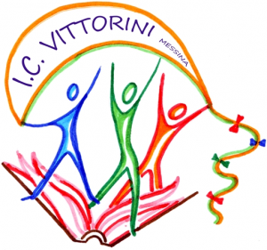
L’Istituto Comprensivo n. 15 “E. Vittorini”, sito nella zona nord di Messina, nel corso degli anni si è distinto per professionalità e innovazione metodologica e didattica. In linea con la normativa vigente, ha ampliato la propria offerta formativa inserendo la scienza informatica come materia trasversale a partire fin dalla più tenera età. Informatica, coding, pensiero computazionale, costituiscono i saperi che accompagnano gli alunni nel loro percorso formativo. I discenti della scuola secondaria di primo grado usufruiscono di attività opzionali quali: avviamento alla conoscenza della lingua latina, certificazioni Trinity e DELE. Corsi pomeridiani di educazione musicale, recupero e potenziamento, attività progettuali, laboratori informatici e linguistici, ECDL sono solo alcuni degli interventi proposti. Ampi e luminosi i locali della scuola che comprende, oltre ad aule attrezzate in modo moderno e confortevole, due aule informatiche, un laboratorio linguistico e un laboratorio scientifico, una palestra e un auditorium che ospita i concerti e le rappresentazioni che vedono protagonisti periodicamente gli allievi. E’ stata inaugurata da pochi giorni una tendostruttura realizzata con i fondi europei destinata ad attività sportive e teatrali e di cui potrà usufruire anche il territorio. Da anni le famiglie ci affidano i propri figli dai piccoli della Sezione Primavera e della Scuola dell’Infanzia, ai ragazzi della secondaria di primo grado.

Il Dirigente Scolastico Roberto V.zo Trimarchi

